- 先删除电脑中所有CA程序，先进入控制面板-找到程序
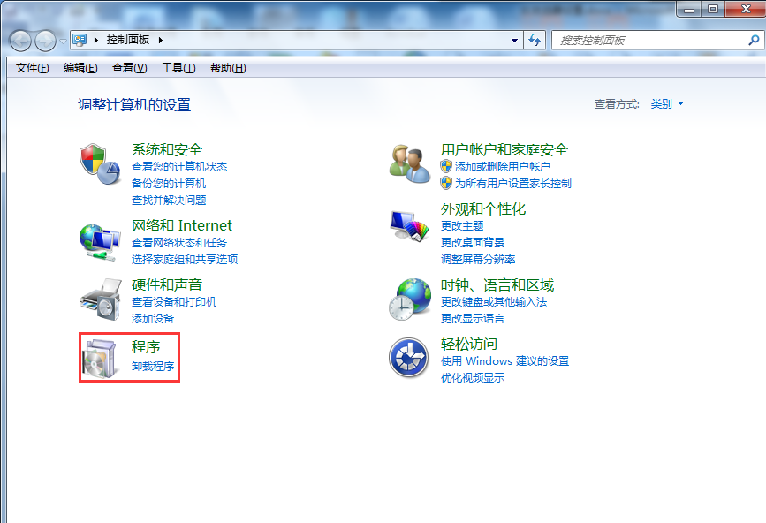
要删除文件如下（带ZJCA字样、天印电子签章、带ePass3000字样、或者新点驱动、CA互认驱动都要删除）：
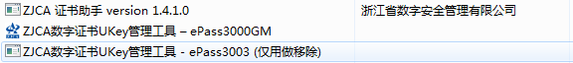
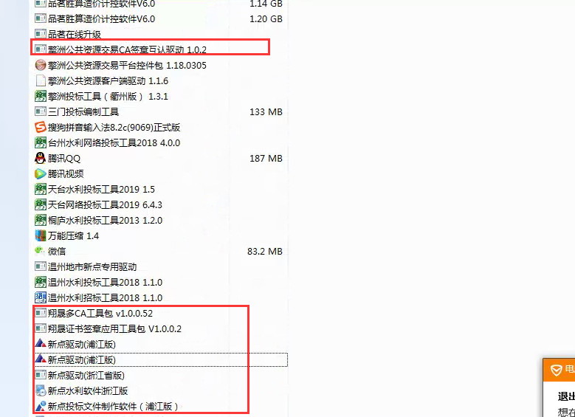
如感觉不会删除或者找不到驱动，那就找一台没装过驱动的电脑

删除好后重启系统

进行以下操作

- 打开IE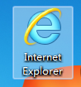。
- 在登录界面先添加信任站点再选择插件下载：
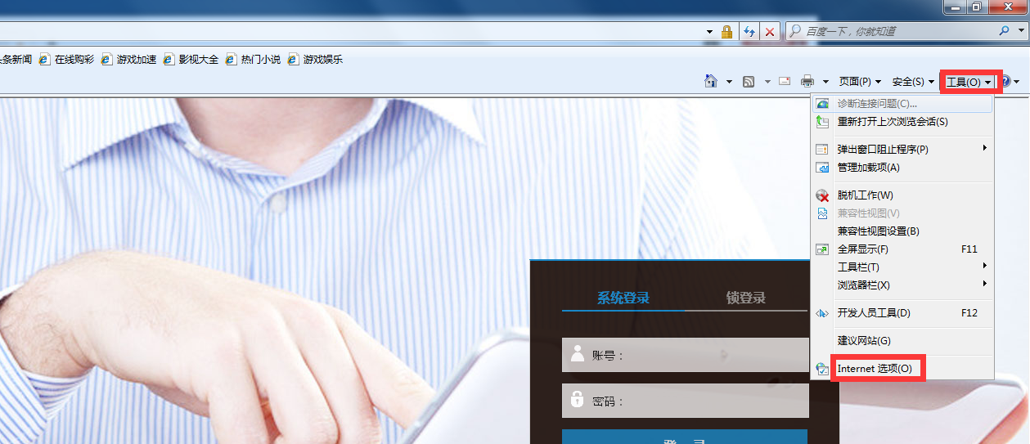
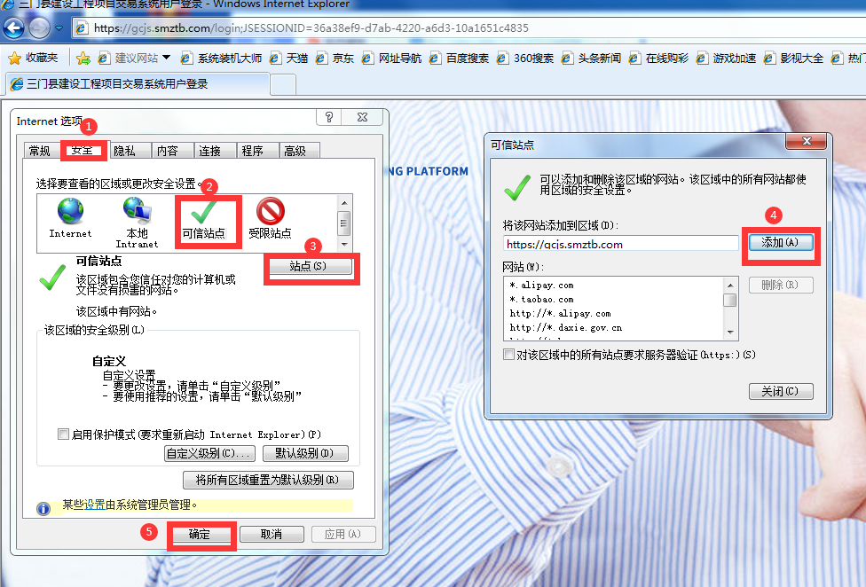

- 插件下载安装完成后，桌面会有。
双击打开，分别点击这两个按钮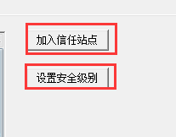。
- 重新打开浏览器 IE下方如有允许按钮请点击允许。
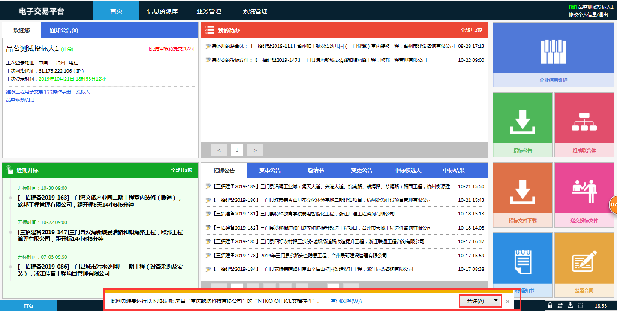

检查管理加载项是否有以下插件：
